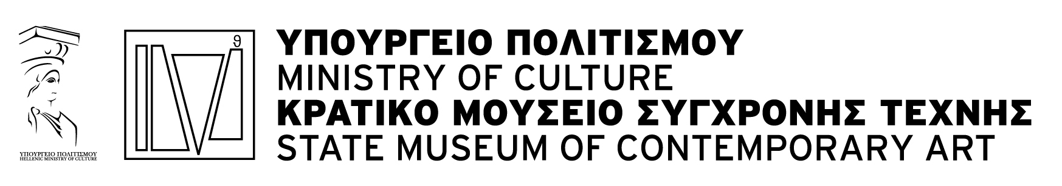
 | 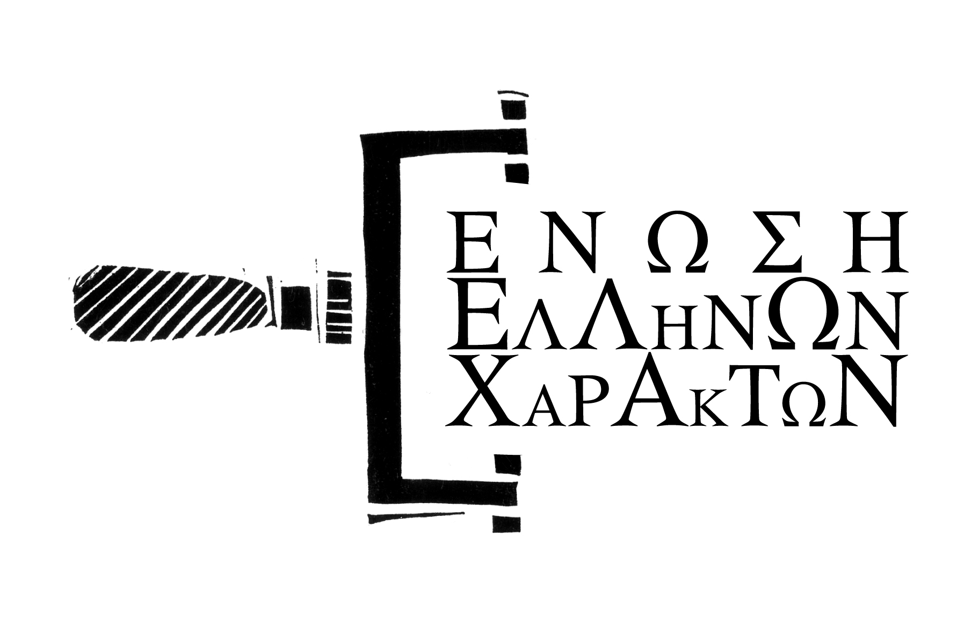

Θεσσαλονίκη, 13 Μαρτίου 2008

ΔΕΛΤΙΟ ΤΥΠΟΥ
Έκθεση «Η Ελληνική Χαρακτική Σήμερα»
Σε συνεργασία με το Ίδρυμα Ευαγγέλου Αβέρωφ-Τοσίτσα &
την Ένωση Ελλήνων Χαρακτών
Μονή Λαζαριστών
21 Μαρτίου (εγκαίνια στις 20:30) - 27 Απριλίου 2008

Για ορισμένους είναι ότι και η τζαζ στη μουσική, καθώς προϋποθέτει την καλή γνώση του σχεδίου και του χρώματος, την ερμηνεία του φωτός - σκιάς και ταυτόχρονα να είναι καλός γνώστης της τεχνικής παραγωγής. Όπως και να έχει η χαρακτική έρχεται σε πρώτο πλάνο μέσα από την έκθεση «Η Ελληνική Χαρακτική Σήμερα», που συνδιοργανώνει το Κρατικό Μουσείο Σύγχρονης Τέχνης με το Ίδρυμα Ευαγγέλου Αβέρωφ-Τοσίτσα –στο οποίο είχε παρουσιαστεί νωρίτερα- και την Ένωση Ελλήνων Χαρακτών, στη Μονή Λαζαριστών (α’ και β’ όροφος). Θα παρουσιαστούν έργα των μελών - καλλιτεχνών της Ε.Ε.Χ. που φιλοτέχνησαν την διετία 2006- 2007 ακολουθώντας τις παραδοσιακές τεχνικές της Χαρακτικής Τέχνης, (ξυλογραφία, χαλκογραφία και λιθογραφία) αλλά και με νέες τεχνικές, με τις οποίες ερευνούν και τις σύγχρονες τάσεις.
Όπως εξηγεί ο πρόεδρος της ΕΕΧ, Νίκος Δεσεκόπουλος «η έκθεση ‘Η Ελληνική Χαρακτική Σήμερα’ είναι μια καλλιτεχνική συνάντηση σε συνεργασία με δύο σημαντικούς φορείς στον τομέα του πολιτισμού, όπου τα σύνολο των μελών - καλλιτεχνών εργάστηκε την διετία 2006- 2007, δίνοντας το καλύτερο αντιπροσωπευτικό έργο τους. Είναι η κορύφωση μιας προσπάθειας 20 ετών από την ίδρυσή της Ε.Ε.Χ., όπου οι σύγχρονοι Έλληνες Χαράκτες πολλά υπόσχονται. Τα έργα δημιουργήθηκαν με σκοπό να καταθέσουν την εικαστική τους πρόταση, μέσα από όλες τις δυνατότητες που προσφέρει η σύγχρονη χαρακτική τέχνη. Μετά από μια μεγάλη απουσία της Χαρακτικής από τα Ελληνικά εικαστικά δρώμενα, προσπαθεί να αναπληρώσει το μεγάλο κενό που έχει δημιουργηθεί. Η Χαρακτική ζει, αλλάζει και αναπτύσσεται. Η Ένωση Ελλήνων Χαρακτών (Ε.Ε.Χ.) έχει αναλάβει το ρόλο του συνδέσμου ανάμεσα στους καλλιτέχνες και το κοινό. Με αυτή την έκθεση προβάλει προς τα έξω τις αναζητήσεις και τους προβληματισμούς, όχι των καλλιτεχνών, αλλά της Ελληνικής Χαρακτικής γενικότερα».
Για την πρόεδρο του Ιδρύματος Ευάγγελου Αβέρωφ- Τοσίτσα, Τατιάνα Αβέρωφ- Ιωάννου «είναι μια ενδιαφέρουσα ευκαιρία να εστιάσουμε στο «σήμερα» της ελληνικής χαρακτικής μέσα από τη δουλειά των μελών της τόσο δραστήρια Ένωσης που εκπροσωπεί ένα σημαντικό μέρος των πιο καταξιωμένων εικαστικών χαρακτών της χώρας μας. […]. Η χαρακτική, εξάλλου, είναι μια μορφή εικαστικής δημιουργίας ιδιαίτερα οικεία στον κόσμο του Μετσόβου, μιας και η χάραξη στο ξύλο συνιστά ζωντανό στοιχείο της παραδοσιακής τέχνης της περιοχής, με τα ξυλόγλυπτα ταβάνια, τις κασέλες και τα άλλα αντικείμενα οικιακής τέχνης να κοσμούν ακόμα και σήμερα κάθε νοικοκυριό, ενώ τα σκαλιστά τέμπλα των ξακουστών μαστόρων έφταναν άλλοτε και στις πιο απόμακρες εκκλησίες της Ελλάδας. […] Θα ήθελα να ευχαριστήσω τους υπευθύνους του Κ.Μ.Σ.Τ. και ιδιαίτερα τον πρόεδρο του Δ.Σ., Γιώργο Τσάρα και τη διευθύντρια, Μαρία Τσαντσάνογλου για την πολύτιμη και γόνιμη συνεργασία».
Η διευθύντρια του Κ.Μ.Σ.Τ., Μαρία Τσαντσάνογλου υπογραμμίζει ότι «το Κ.Μ.Σ.Τ. υποστηρίζει και προβάλλει όλα τα μέσα και τις τεχνικές που απαρτίζουν τη σύγχρονη εικαστική δημιουργία. Στο πλαίσιο αυτό φιλοξενεί με χαρά τη συγκεκριμένη έκθεση. Η χαρακτική είναι ένα ιδιαίτερα ενδιαφέρον εικαστικό είδος, τόσο λόγω της μεγάλης ιστορίας της, όσο και λόγω της διαρκούς ανανέωσής της σε ό,τι αφορά την εξέλιξη των εκτυπωτικών μεθόδων. Η χαρακτική και τα τυπώματα λόγω της αναπαραγωγικής τους δυνατότητας προσφέρουν μια άλλη διάσταση στην επικοινωνία της τέχνης με το ευρύ κοινό, επικοινωνία που ενισχύεται και μέσα από τη σύνθεση και τη συνεργασία μ’ άλλες τέχνες, όπως λ.χ. με τη λογοτεχνία. Η έκθεση αυτή έχει και ένα επιπλέον πλεονέκτημα: ξεκινά μια συνεργασία του Κ.Μ.Σ.Τ. με την Πινακοθήκη Ε. Αβέρωφ, ένα χώρο με σημαντική και σοβαρή παρουσία στην προβολή και διάδοση της εικαστικής δημιουργίας».
Για τον πρόεδρο του Κ.Μ.Σ.Τ., Γιώργο Τσάρα, «η χαρακτική είναι μια ιδιαίτερη μορφή τέχνης, που απαιτεί και προϋποθέτει το συνδυασμό βασικών αρχών τεχνοτροπίας και έμπνευσης. Ως τέτοια, η χαρακτική χρήζει ιδιαίτερης προσοχής. Η έκθεση «Η Ελληνική Χαρακτική Σήμερα» έχει ως στόχο ακριβώς την καταγραφή και την επικοινωνία της χαρακτικής τέχνης στην Ελλάδα τα τελευταία δυο χρόνια. Τα θέματα που απασχολούν τους καλλιτέχνες- χαράκτες είναι πολλά και ποικίλα, τα μέσα και οι τεχνικές συνεχώς ανανεώνονται και διευρύνονται, αποδεικνύοντας ότι η χαρακτική ως εικαστικό μέσο έκφρασης όχι μόνο δεν περιορίζει, αλλά αντιθέτως ανοίγει νέους δρόμους δημιουργίας».

Παράλληλες δράσεις
Την μέρα των εγκαινίων οι καλλιτέχνες θα ξεναγήσουν το κοινό στα έργα τους, ενώ αξίζει να σημειωθεί ότι ο Γιάννης Καψιδάκης θα πραγματοποιήσει την Κυριακή 23 Μαρτίου, workshop με θέμα την χαρακτική για το ευρύτερο κοινό και για τους μικρούς φίλους. Σε συνεργασία με τους μαθητές του από το «Μήλον της Έριδος» θα παρουσιάσουν τις τεχνικές της μαυρόασπρης και χρωματιστής Ξυλογραφίας και Χαλκογραφίας. Στο τέλος της παρουσίασης, όλοι οι επισκέπτες θα πάρουν ένα έντυπο με τις τεχνικές της χαρακτικής και ένα μικρό χαρακτικό. Θα παρουσιασθούν επίσης χαρακτικά έργα, δασκάλου και μαθητών, αντιπροσωπευτικά δείγματα των τεχνικών της χαρακτικής. Οι μαθητές- επισκέπτες θα μπορούν να χαράξουν, ξύλο ή τσίγκο, να μελανώσουν και να τυπώσουν το έργο τους, με τη βοήθεια του δασκάλου και των μαθητών του.
Κατά τη διάρκεια της έκθεσης θα πραγματοποιούνται εκτός από τα εκπαιδευτικά προγράμματα για σχολεία και εργαστήρια χαρακτικής (για 2 Κυριακές, κλειστά τμήματα μέχρι 15 άτομα για μαθητές Γυμνασίου, Λυκείου και ενήλικες, αντί των 15 ευρώ) στα οποία θα μπορούν να συμμετέχουν όλοι οι ενδιαφερόμενοι κατόπιν συνεννοήσεως στο τηλ. 2310 546683.
Το πρόγραμμα-συνεργασία «Αγγίζοντας την τέχνη» (απτικά έργα-αντίγραφα, συνοδευτικά κείμενα σε γραφή Braille) με τον Πανελλήνιο Σύνδεσμο Τυφλών και τη Σχολή Τυφλών πρόκειται να εφαρμοσθεί και σε αυτή την έκθεση, δίνοντας τη δυνατότητα επίσκεψης σε άτομα με μερική ή ολική απώλεια όρασης. Τέλος, θα γίνονται ξεναγήσεις ανοιχτές στο κοινό κάθε Κυριακή στις 12:00 και 13:00.

Συμμετέχοντες καλλιτέχνες
Οδυσσέας Αννιτσάκης, Ρένα Ανούση-Ηλία, Μιχάλης Αρφαράς, Μάγδα Βαμβατήρα, Εύα Βασδέκη, Γιώργος Βλασσόπουλος, Χριστόδουλος Γκαλντέμης, Γιώργος Γκρέκας, Γιάννης Γουρζής, Ράνια Γριμάλδη-Κορομηλά, Νίκος Δεσεκόπουλος, Μαρία Ζιάκα, Κριστιάνα Ηλιοπούλου, Λίζη Καλλιγά, Ελένη Κάπρου, Γιάννης Καψιδάκης, Γιάννης Κολιός, Άρια Κομιανού, Γρηγόρης Κότσαρης, Δήμητρα Κουμαντάκη, Ντίνα Κώτσιου, Μαρίνα Μαραβελάκη, Τζένη Μαρκάκη, Γιώργος Μήλιος, Δημήτρης Μηλιώτης, Βούλα Μουλού-Δούλη, Τόνια Νικολαΐδη, Ίρις Ξυλά-Ξαναλάτου, Γιώργος Πάλλης, Πίνο Παντολφίνι, Βαρθολομαίος Παπαδαντωνάκης, Κατερίνα Παπαδημητροπούλου, Μαρία Πατσή, Μία Περιβόλα, Μιμή Πετροπούλου-Δημητράκη, Ινές Πικέρας-Γκαρθία, Ειρήνη Ποδηματά-Στεφανάκη, Χρήστος Σανταμούρης, Ρουμπίνα Σαρελάκου, Δήμητρα Σιατερλή, Αμαρυλλίς Σινιόσογλου, Μαρία Σπύρου, Ράνια Σταθοπούλου, Νίκος Σταυρακαντωνάκης, Γιάννης Στεφανάκις, Μαίρη Σχοινά, Βανέσσα Τουζλούκωφ, Βίκυ Τσαλαματά, Σερχάτ Τσελικέρ-Μπαπίρ, Αναστασία Τσετουλίδου, Αναστασία Χαροκόπου, Φλοράνς Χρηστάκη.

Επιμέλεια έκθεσης: Θοδωρής Μάρκογλου, Ιστορικός Τέχνης Κ.Μ.Σ.Τ.

Ιστορικό της Ένωσης Ελλήνων Χαρακτών
Η Ένωση Ελλήνων Χαρακτών (Ε.Ε.Χ.) είναι ένα μη κερδοσκοπικό καλλιτεχνικό σωματείο. Ιδρύθηκε το 1987 από τον χαράκτη Βασίλη Χάρο και μία ομάδα εικαστικών, μεταξύ των οποίων η Βάσω Κατράκη, o Κώστας Γραμματόπουλος, ο Φώτης Μαστιχιάδης, ο Χρήστος Δαγκλής κ.α. Σκοπός του σωματείου - όπως δηλώνεται στο καταστατικό του - είναι η διάδοση της Χαρακτικής Τέχνης, η ενθάρρυνση της σύγχρονης χαρακτικής έρευνας και η ευαισθητοποίηση του φιλότεχνου κοινού με εκθέσεις, διαλέξεις, δημοσιεύσεις, εκδόσεις, με σεμινάρια και ίδρυση ''ανοιχτών εργαστηρίων‘’ χαρακτικής στο κοινό.
Σήμερα αριθμεί 82 μέλη, όλοι ενεργοί εικαστικοί, που αντιπροσωπεύουν όλα τα καλλιτεχνικά ρεύματα της σύγχρονης ελληνικής χαρακτικής. Από τις παραδοσιακές τεχνικές της Χαρακτικής Τέχνης, ( ξυλογραφία, χαλκογραφία και λιθογραφία) μέχρι τις νέες τεχνικές και τις σύγχρονες τάσεις διαμορφώνοντας την πορεία της νεότερης Ελληνικής Χαρακτικής στο ‘’εικαστικό γίγνεσθαι‘’ του 21ου αιώνα. Το εικαστικό αποτέλεσμα καταγράφεται σε αυθεντικά χαρακτικά αντίτυπα που οι ίδιοι δημιουργοί σχεδιάζουν, χαράζουν και τυπώνουν στα εργαστήριά τους.
Από την εποχή της ίδρυσής της έως σήμερα έχει πραγματοποιηθεί ένας σημαντικός αριθμός δραστηριοτήτων με σκοπό την ενίσχυση του ενδιαφέροντος του φιλότεχνου κοινού για το πρωτότυπο χαρακτικό έργο και την αισθητική του αξία. Την τελευταία τετραετία η Ε.E.X. έχει πραγματοποιήσει περισσότερες από τριάντα ομαδικές εκθέσεις σε συνεργασία με ιδιωτικούς ή δημόσιους φορείς σε διάφορες πόλεις της χώρας. Παράλληλα, από τον Νοέμβριο του 2002 διατηρεί μόνιμο εκθεσιακό χώρο (‘’ ΤΕΧΝΟΧΩΡΟΣ ’’. Λεμπέση 4 και Μακρυγιάννη, Αθήνα), όπου κάθε μήνα παρουσιάζουν την δουλεία τους όχι μόνο τα μέλη της Ε.Ε.Χ. αλλά και ξένοι χαράκτες. Έχει εκδώσει δύο συλλεκτικά Λευκώματα Χαρακτικών και διάφορα έντυπα προβολής. Με κάθε πρόσφορο τρόπο η Ε.Ε.Χ. επιδιώκει να αντιπροσωπεύσει και εκφράσει επάξια και υπεύθυνα, ό,τι έχει να επιδείξει η σύγχρονη ελληνική χαρακτική. Η προσπάθεια μας δικαιώνεται με την αναγνώριση της Ε.Ε.Χ. ως τον μοναδικό υπεύθυνο καλλιτεχνικό φορέα εξειδικευμένο στο αντικείμενο της χαρακτικής τέχνης, με την συμμετοχή της στο Δ.Σ. του Μουσείου Χαρακτικής Βάσω Κατράκη, συμμετοχή της στην διοργάνωση Διεθνών Εκθέσεων, και την τακτική ετήσια επιχορήγηση από το ΥΠΠΟ.

INFO
ΥΠΟΥΡΓΕΙΟ ΠΟΛΙΤΙΣΜΟΥ
ΚΡΑΤΙΚΟ ΜΟΥΣΕΙΟ ΣΥΓΧΡΟΝΗΣ ΤΕΧΝΗΣ
Κολοκοτρώνη 21, 56430, Θεσσαλονίκη

Έκθεση «Η Ελληνική Χαρακτική σήμερα»

Συνεργαζόμενοι φορείς: Κρατικό Μουσείο Σύγχρονης Τέχνης, Ίδρυμα Ευαγγέλου Αβέρωφ-Τοσίτσα, Ένωση Ελλήνων Χαρακτών
Επιμέλεια: Θοδωρής Μάρκογλου, Ιστορικός Τέχνης Κ.Μ.Σ.Τ.

Εγκαίνια: Παρασκευή 21 Μαρτίου 2008, ώρα 20:30 στο Κ.Μ.Σ.Τ. στη Μονή Λαζαριστών
Διάρκεια έκθεσης: 21 Μαρτίου-30 Απριλίου 2008
Χώρος: Μονή Λαζαριστών, Θεσσαλονίκη
‘Ωρες λειτουργίας: Δευτέρα-Παρασκευή 10:00-14:00 & 17:00-21:00
Σάββατο-Κυριακή 10:00-22:00

- Εκπαιδευτικά προγράμματα
- Εργαστήρια χαρακτικής
- Προγραμματισμένες ξεναγήσεις σε ομάδες κοινού
(Δόμνα Γούναρη, Τ: 2310 546683)

- Ξεναγήσεις ανοιχτές στο κοινό κάθε Κυριακή στις 12:00 και 13:00
- Πρόγραμμα «Αγγίζοντας την Τέχνη»

Πληροφορίες
Κρατικό Μουσείο Σύγχρονης Τέχνης
Κολοκοτρώνη 21, Σταυρούπολη
56430, Θεσσαλονίκη
Τ: 2310 589140-1 & 3
F: 2310 600123
www.greekstatemuseum.com
info@greekstatemuseum.com

Ίδρυμα Ευάγγελου Αβέρωφ-Τοσίτσα
Μαραθονοδρόμων 59
15452, Αθήνα
T: 210 6778244
www.averoffmuseum.gr
averoff@otenet.gr

Ένωση Ελλήνων Χαρακτών
Λεμπέση 4
11742, Αθήνα
www.haraktes.org
info@haraktes.org

Γραφείο Τύπου Κ.Μ.Σ.Τ.
Γιώτα Σωτηροπούλου
κιν.6972336261
Τ.2310589152, Φ.2310589210
press@greekstatemuseum.com

